Seven grates: Worksheet N° 5 Parts Of the Body

1) Vocabulary: Parts of the Body:

- Arm — brazo
- Back — espalda
- Brain — el cerebro, el seso
- Calf — pantorrilla
- Ear — oído, oreja
- Elbow — codo
- Eye — ojo
- Finger — dedo
- Foot — pie
- Hair — pelo
- Hand: mano
- Head — cabeza
- Heart — corazón
- Hip — cadera
- Knee — rodilla
- Leg — pierna
- Mouth — boca
- Muscle — músculo
- Neck — cuello
- Nose — nariz
- Shoulder — hombro
- Skin — piel
- Waist: Cintura
- Toe: Dedo del pie

Worksheet N° 5 Body Parts
Write the parts of the body

- Neck - Eye
- Nose - Finger
- Mouth - Leg
- Ear - Waist
- Toe - Knee
- Foot - Arm
- hand

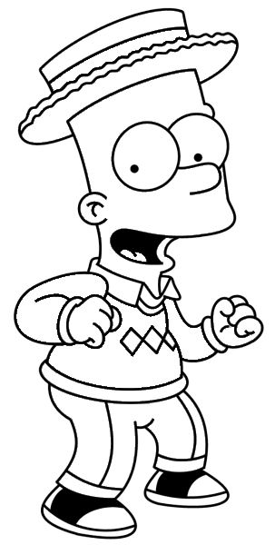
Colour Bart’s body as indicated:
Eye Nose
Hand Foot
Ear Arm
Waist Neck
13
12
11
10
9
8
7
6
5
4
2
3
1

